Nota de Prensa N° -2017

EN JULIO LAS IMPORTACIONES TOTALES CRECIERON 14,3%.
LAS IMPORTACIONES DE BIENES DE CAPITAL CRECIERON 21,3%

El valor de las importaciones de julio ascendió a US$ 3 262 millones, monto que implico un crecimiento de 14,3% en relación a similar mes del año anterior. Este crecimiento estuvo impulsado por las mayores adquisiciones de bienes de capital (21,3%), principalmente materiales de construcción (25,4%) y equipos de transporte (32,3%); así como por los bienes de consumo y materias primas que se incrementaron en 15,6% y 8,9% respectivamente.

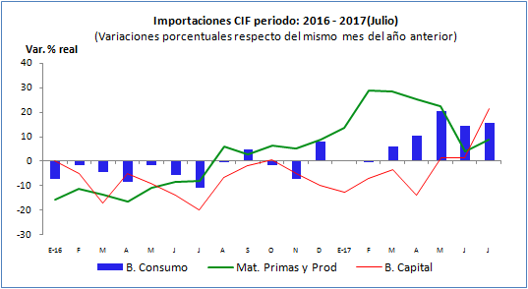

En el acumulado enero – julio 2017, las importaciones totalizaron US$ 21 980 millones, monto superior en 9,4%, respecto a similar período 2016. Los rubros con mayores incrementos fueron materias primas (18,4%) y bienes de consumo (9,6%); mientras que los bienes de capital presentaron una variación negativa de 2,4%.

Bienes de consumo.

En julio, las importaciones de bienes de consumo ascendieron a US$ 798 millones, representando un crecimiento de 15,6% respecto del mismo mes del año anterior. Destacó el aumento en las importaciones de alimentos (44,4%), principalmente, arroz, cuyo valor importado vario de US$ 13 millones a US$ 28 millones, y azúcar de caña que pasó de US$ 0,7 millones a US$ 24 millones.

Otros rubros que presentaron mayores importaciones fueron: bebidas (43,6%), destacando en este rubro cerveza de malta que pasó de US$ 0,2 millones a US$ 2,3 millones; productos farmacéuticos (13,3%) como los medicamentos que pasaron de US$ 20,6 millones a US $ 24,3 millones; vestuarios (15,9%); utensilios domésticos (23,2%); máquinas y aparatos de uso doméstico (3,4%) y vehículos de transporte particular (3,8%), especialmente los vehículos de cilindrada mayor a 1000 CC³ e inferior a 1500 CC³ cuyo valor importado pasó de US$ 40 millones a US$ 58 millones.

Materias primas y productos intermedios.

En el mes de julio, las importaciones de materias primas aumentaron 8,9% y alcanzaron un valor de US$ 1 412 millones. Destacaron las importaciones de: combustibles (9,7%), alimentos para animales (41,0%), productos agropecuarios no alimenticios (9,2%), bienes intermedios para la minería (21,9%) y productos químicos farmacéuticos (1,9%).
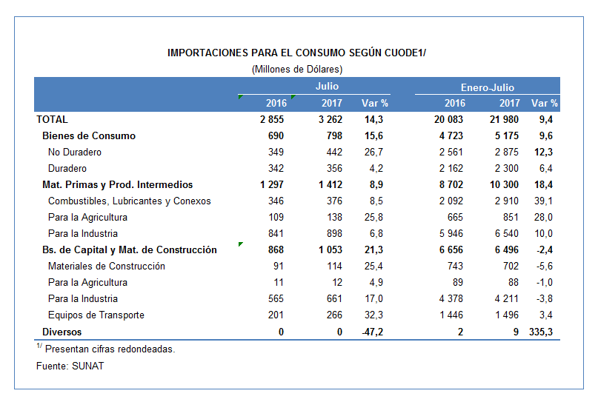

Bienes de capital y materiales de construcción.

La importación de bienes de capital y materiales creció 21,3% en julio, alcanzando un monto de US$ 1 053 millones. Los productos que más incidieron en este resultado fueron: materiales de construcción (25,4%) y bienes de capital para la industria (17,0%), sobre todo destacó en este rubro maquinaria industrial (20,3%), sobresaliendo en particular las importaciones de partes de motores y grupos electrógenos que pasó de US$ 0,8 millones a US$ 33,4 millones, partes de turbina de gas que pasó de US$ 5 millones a US $ 15 millones, cargadora y palas de carga frontal que pasó de US $ 6 millones a US$ 14 millones; y teléfonos móviles que pasó de US$ 70 millones a US$ 100 millones.

Otros rubros con alzas significativas fueron las adquisiciones de equipos de transporte (32.3%), siendo lo más relevante: tractores de carretera que pasó de S$ 14 millones a US $ 22 millones, automotores de tren eléctrico que se importó por un valor de US$ 22 millones; y vehículos diesel para transporte de mercancías de un peso superior a 20 TN que pasó de US$ 9 millones a US $ 21 millones.

Importaciones, según Países y Bloques Comerciales: Periodo Enero - Julio.

China y Estados Unidos son los principales socios comerciales del Perú; y en el periodo enero-julio representaron el 22% y 20% de las importaciones totales, respectivamente, y alcanzando un valor importado de US$ 4 890 millones y US$ 4 489 millones.

En lo que respecta a la evolución de las importaciones, en el período enero-julio se registraron incrementos significativos en las importaciones de Ecuador (56,8%), Argentina (44,9%), Colombia (30,2%) y Brasil (15,5%); cuyos valores importados fueron: US$ 889 millones, US$ 620 millones, US$ 794 millones y US$ 1 336 millones, respectivamente.

Por su parte, las importaciones procedentes de la Comunidad Andina (US$ 1 907 millones) y el Mercosur (US$ 2 146 millones) presentaron alzas de 35,4% y 24,6% respectivamente. Asimismo, las importaciones que provienen del APEC (US$ 13 196 millones), crecieron 5,0%, las de Unión Europea crecieron 12,3% con un valor de US$ 2 965 millones; y las del RESTO de países no agrupados crecieron1,5% y totalizaron un valor de US$ 1 184 millones.

EN JUNIO LAS EXPORTACIONES FOB CRECIERON 35.2%
EN EL PRIMER SEMESTRE LAS EXPORTACIONES HACIA CHINA INCREMENTARON SU PARTICIPACION DE 22% A 27% DEL TOTAL

En junio el valor FOB de las exportaciones ascendió a US $ 3 558 millones, lo que significó un crecimiento de 35,2% con relación a similar mes de 2016. El resultado se sustentó en los mayores envíos tanto de productos tradicionales: harina de pescado (699,8%) y cobre (73,7%); como también de bienes no tradicionales, destacando las paltas (29,1%) y jibias y calamares (392,0%).

En el acumulado del primer semestre del año, el valor exportado sumó US $ 20 078 millones, monto superior en 27,7%, respecto al mismo periodo del año anterior.

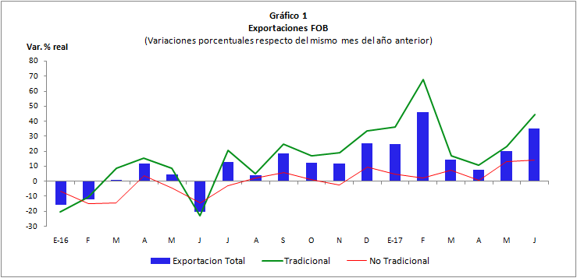

Con el resultado de junio, las exportaciones de productos tradicionales registran un crecimiento sostenido en los últimos doce meses. En el caso de las exportaciones de productos tradicionales, el producto más importante, que representa 31,0% del total exportado en el año, es el cobre, con crecimientos de dos dígitos, principalmente en julio (52,3%) y octubre (46,2%) del 2016, febrero (94,7%) y junio (73,7%) del 2017; En el caso de los productos no tradicionales, también se registraron incrementos en once de los últimos doce meses, con énfasis, en productos agropecuarios que representan 11,0% del total exportado, destacando los meses de agosto (18,7%) y septiembre (16,5%) del 2016 y mayo (23,3%) y junio (13,3%), del presente año.

Exportaciones Tradicionales

Respecto a las exportaciones de productos tradicionales, en el mes de junio estas registraron un valor de US $ 2 633 millones, cifra que resulto superior en 44,4% respecto a similar mes del año anterior. A nivel de productos, crecieron los envíos pesqueros (474,0%), minerales (32,2%), petróleo y gas natural (27,2%) y agrícola (12,6%).

Sobre las exportaciones de productos pesqueros, estas ascendieron en junio a US $ 306 millones, incrementándose 474,0%. Crecieron los envíos de harina de pescado (699,8%) y aceite de pescado (54,2%), entre otros.

Las exportaciones de productos mineros, aumentaron 32,2%, con un monto de US $ 2 095 millones. Por tipo de mineral, aumentaron las exportaciones de zinc (82,4%), hierro (75,5%), cobre (73,7%), plomo (5,7%); por su parte dicha tendencia se atenuó con la contracción de plata (-23,1%), oro (-11,2%) y estaño (-3,2%).

Respecto de petróleo y gas natural, en junio se exportó un valor de US $ 192 millones, monto superior en 27,2%. Se elevaron las ventas: derivados de petróleo (20,6%) y gas natural (56,6%).

En el caso, de productos agrícolas no tradicionales, estos se exportaron por un valor de US $ 39 millones, con un crecimiento de 12,6%. El café, representó el 92,3%, de estas exportaciones, con una variación positiva de 20,3%.

Exportaciones No Tradicionales

En el mes de junio, las exportaciones de productos no tradicionales sumaron US $ 916 millones, con un incremento de 14,3% respecto de similar mes de 2016. Al interior de este rubro, entre los productos que crecieron destacaron: pesqueros (114,3%), agropecuarios (13,3%), minería no metálica (9,1%), siderúrgico metalúrgico (2,9%), metal mecánicos (1,5%) y textil (0,8%); por su parte el único sector que disminuyo fue productos químicos (-6,7%).

El valor exportado de productos pesqueros, fue de US $ 125 millones, resultando mayor en 114,3%. Este incremento se sustenta en las mayores exportaciones de: jibias y calamares (392,0%) por US $ 29 millones, langostinos congelados - colas con caparazón sin cocer (113.0%) US $ 14,4 millones, langostinos congelados - colas sin caparazón sin cocer (71.0%) US $ 5 millones, langostinos enteros congelados (232,0%) US $ 4,3 millones, preparaciones y conservas de atunes (827,0%) US $ 3,4 millones. Los principales destinos fueron: China (US $ 18 millones), Estados Unidos (US $ 16 millones), Sur Corea (US $ 10 millones).

En productos agropecuarios, las exportaciones aumentaron 13,3%, con un monto de US $ 369 millones. Crecieron, las ventas externas de: paltas (29,1%) por US $ 127,2 millones, las demás preparaciones para usar en alimentos de animales (23,0%) US $ 17 millones, bananas (2,1%) US $ 12,4 millones, las demás quinua (17,5%) US $ 10 millones, leche evaporada (1,7%) US $ 7,5 millones, entre otros. Los principales destinos de estas exportaciones fueron: Estados Unidos (US $ 100 millones) y Países Bajos (US $ 58 millones).

Otro rubro significativo, que elevó su valor de exportaciones fue productos textiles, cuyo incremento fue de 0,8%, con un valor de US $ 100 millones. Entre las prendas, cuyos envíos al exterior crecieron destacaron: t-shirts de algodón para hombre o mujer de un solo color (18,0%) por US $ 13 millones, los demás pelo fino de alpaca o llama (104,5%) US $ 8 millones, t-shirts de algodón para niños o niñas de un solo color uniforme (186,0%) por US $ 3,3 millones, camisas de algodón para hombre de un solo color (13,0%) US $ 2,8 millones. El principal destino fue Estados Unidos (US $ 48 millones).

El único rubro que disminuyó, sus niveles de exportaciones, fue el de productos químicos (-6,7%), valorados en US $ 108 millones. Esta disminución se observó principalmente en: alcohol etílico (-9,1%) por US $ 9 millones, lacas colorantes (-1,3%) US $ 5 millones, carmín de cochinilla (-23,0%) US $ 4 millones, radiales utilizados por automóviles de turismo (-31,0%) US $ 3 millones, Hidróxido de sodio (-39,0%) US $ 3 millones. Los destinos más importantes de estos productos fueron: Bolivia (US $ 12,5 millones), Ecuador (US $ 12,3 millones), Colombia (US $ 11,9 millones), Chile (US $ 11,2 millones).

EXPORTACIONES POR PAISES y BLOQUES COMERCIALES ENERO - JUNIO

A nivel de países, en el primer semestre se elevaron las exportaciones hacia China (57,6%) por US $ 5 458 millones, con estos valores este país, incremento su participación como principal destino de 22,0% a 27,0% respecto al total exportado. Estados Unidos es el segundo destino más importante, con US $ 2 836 millones y un crecimiento de 17,8%, en el periodo represento el 14,0% de las exportaciones del país.

En este periodo, también se pudo apreciar a otros países con incrementos importantes en sus niveles de exportación: Corea del Sur (71,1%) por US $ 914 millones, Japón (80,6%) US $ 913 millones, España (59,5%) US $ 838 millones, Panamá (198,1%) US $ 520 millones, India (162,4%) US $ 932 millones.

Según bloques comerciales, el 61,0% de las exportaciones del país en el periodo enero-junio tuvieron como destino los países agrupados en APEC (US $ 12 184 millones), con un crecimiento de 32,8%. Hacia el resto de bloques igualmente se apreció el incremento de las exportaciones: Unión Europea (14,6%) por US $ 2 837 millones, Comunidad Andina (7,8%) US $ 978 millones, Mercosur (12,4%) US $ 792 millones y los países agrupados como el Resto (33,8%) US $ 3 286 millones.

? Las comparaciones de este documento se realizan respecto a julio y/o periodo enero–julio 2016, y en valor CIF.
Las comparaciones en este informe se realizan, según corresponda, con relación a junio y al periodo enero – junio de 2016, en valor FOB.

